Акмолинская область

Зерендинский район

КГУ«Алексеевская средняя школа»

**ОТЧЕТ о проведении мероприятии с 10.08-16.08**



**«175-летие Абая»**

**Цель данного мероприятия** — познакомить учеников с жизнью и всеми гранями творчества казахского [поэт](https://ru.wikipedia.org/wiki/%D0%9F%D0%BE%D1%8D%D1%82)а, философа, композитора, просветителя, мыслителя, общественного деятеля, основоположника казахской письменной литературы  Абая Кунанбаева.

1. **Понедельник 10.08** – Выразительное чтение стихотворений и слов назидания Абая.Участницы: Щирская Анастасия 11 класс, Касенова Нурия 5 класс.



1. **Вторник 11.08** - Исполнения песни «Көзімнің қарасы» ученица 5 класса Боярская Карина, чтение наизусть стихотворения Абая Кунанбаева «Жарқ етпес қара көңілім не қылса да» ученица 8 класса Сагинбаева Мадина.



1. **Среда 12.08** - Онлайн конкурс детских рисунков «Творчество Абая в изобразительном искусстве». Участники Белицкий Ярослав, Занина Александра, Абуталипова Айсулу, Сироткина Алина, Касенова Алия.

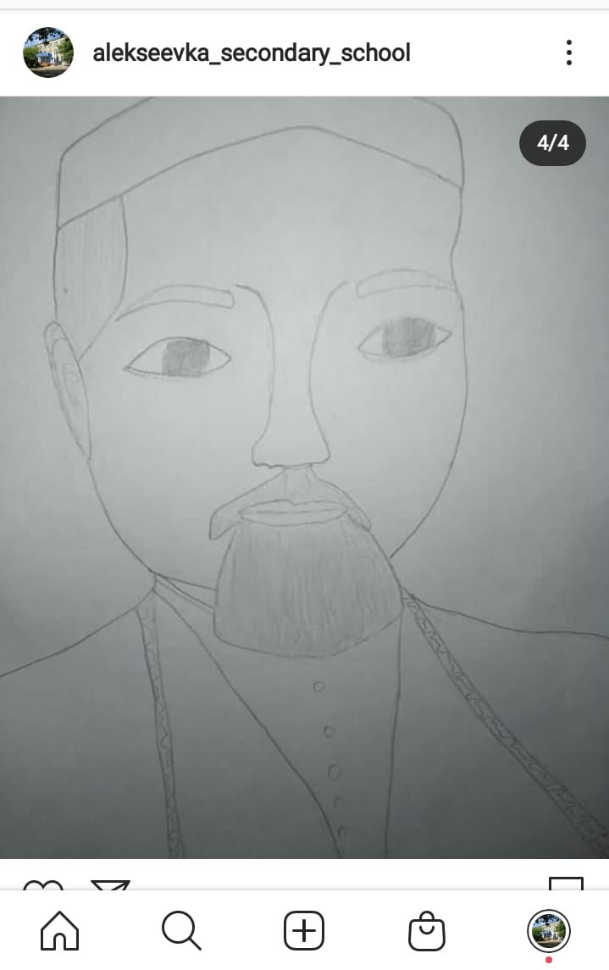

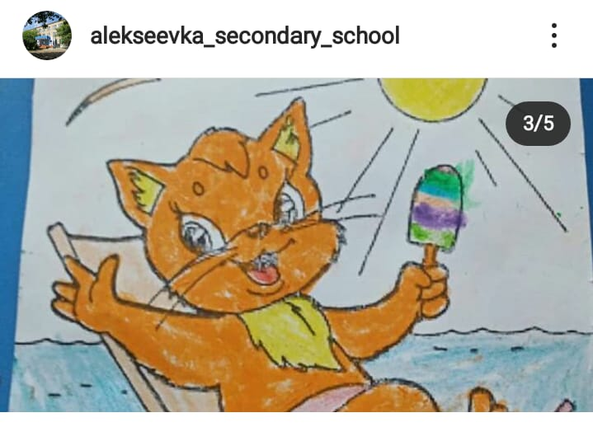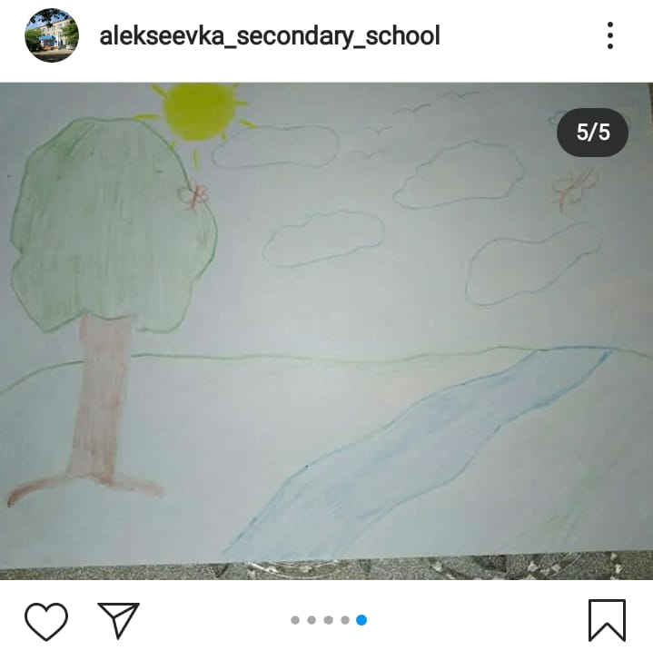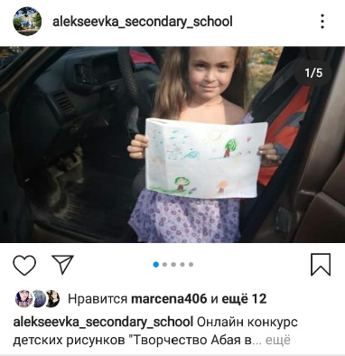

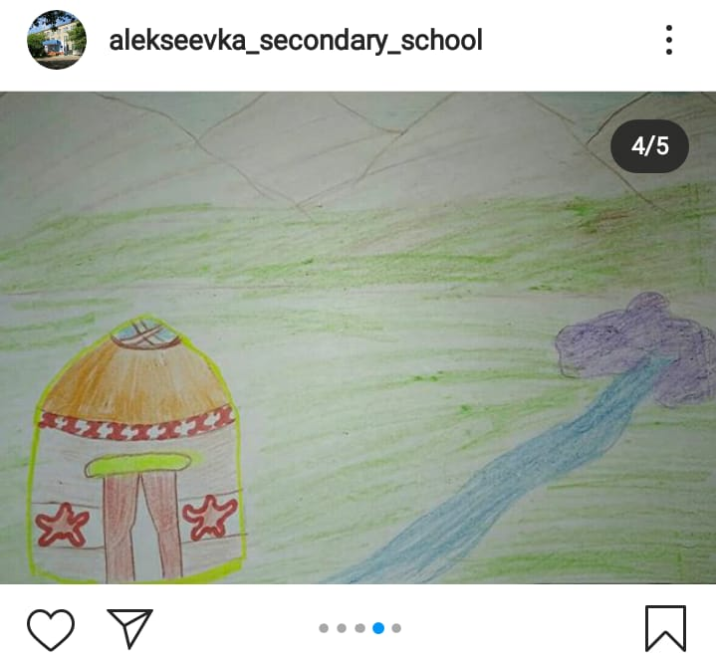

1. **Четверг 13.08**- Конкурс эссе среди школьников на тему «Наследие великого Абая».Участницы: Фандеева Валерия ученица 7 класса, Сагинбаева Мадина ученица 8 класса.

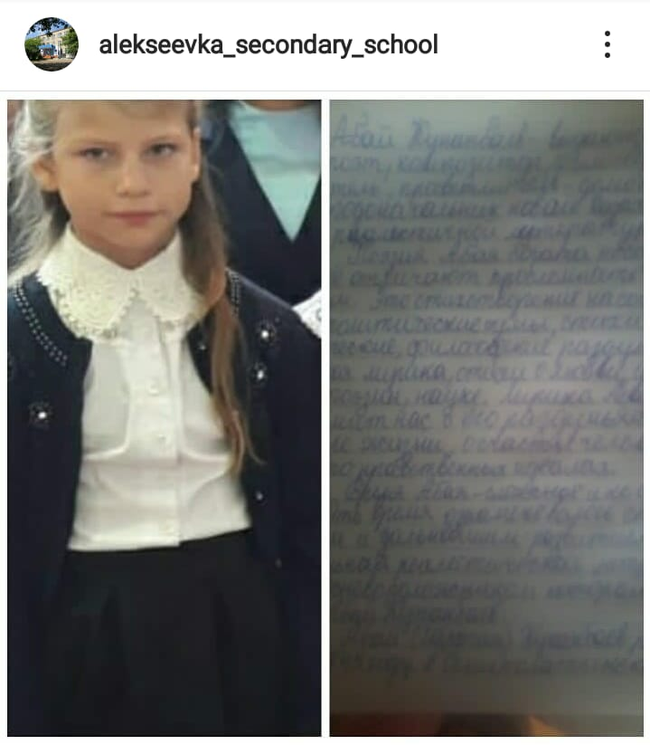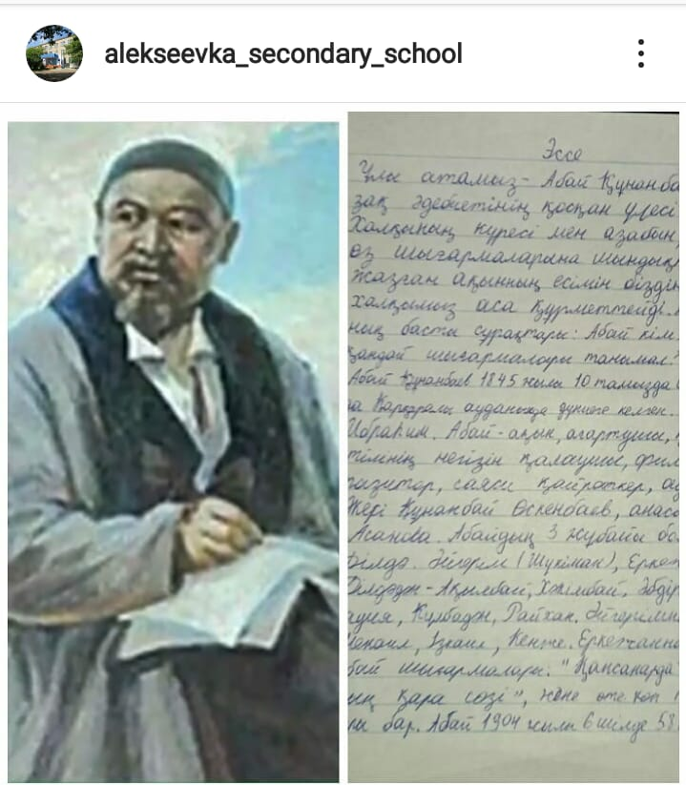

1. **Пятница 14.08** - Онлайн выразительное чтение «Талисман моей души-стихи Абая», ученица 5 класса Мостовая Анастасия.



1. **Суббота 15.08- «Путь Абая»-онлайн экскурсия в родной край Абая Кунанбаева**

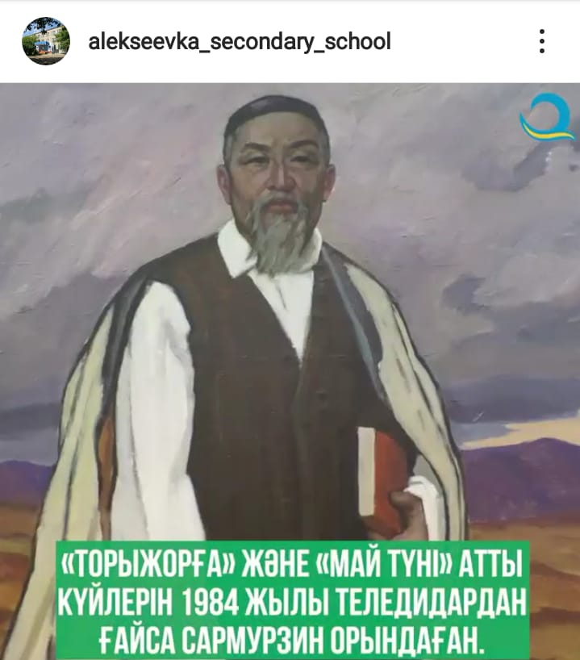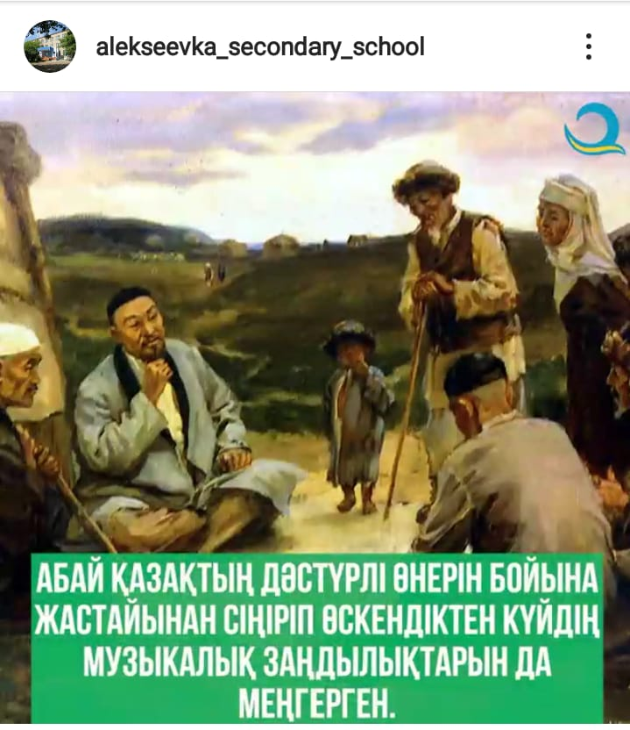

**750-летие Алтын Орды в рамках реализации программы «Рухани жаңғыру»**



**Цель**: Научно-познавательное и историческое исследование сакральных мест региона, связанных с историческим наследием Золотой Орды;

1. **Воскресенье 16.08**- Виртуальные экскурсии по сакральным местам Казахстана, краеведческим музеям. Участники: 7 класс

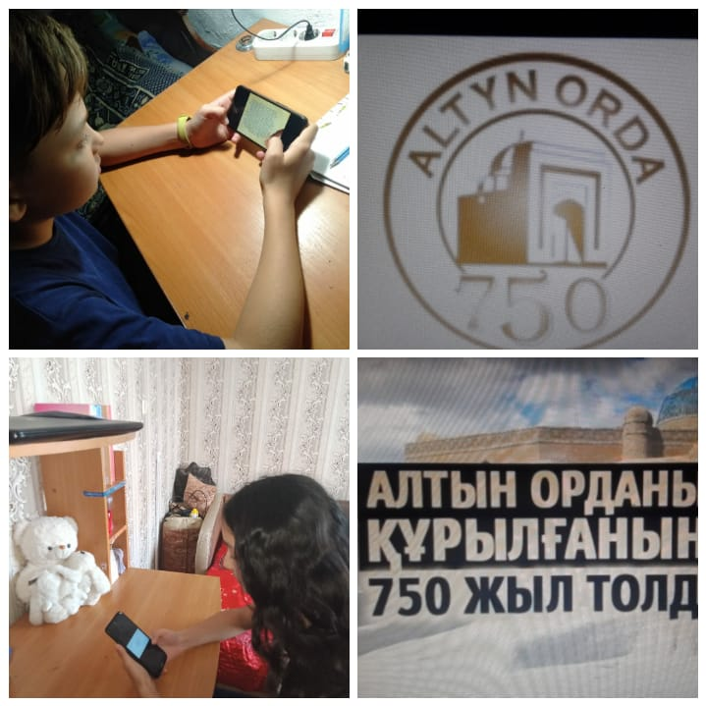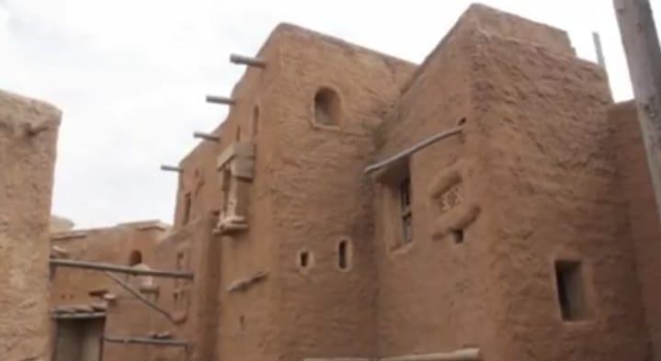

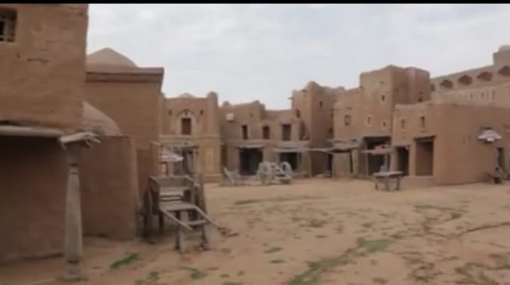

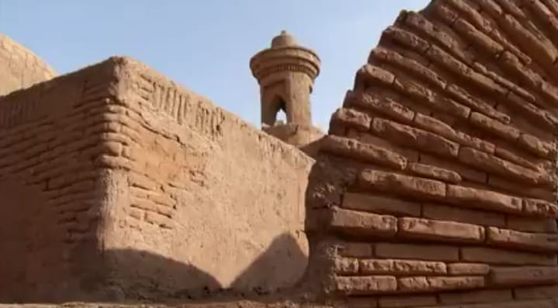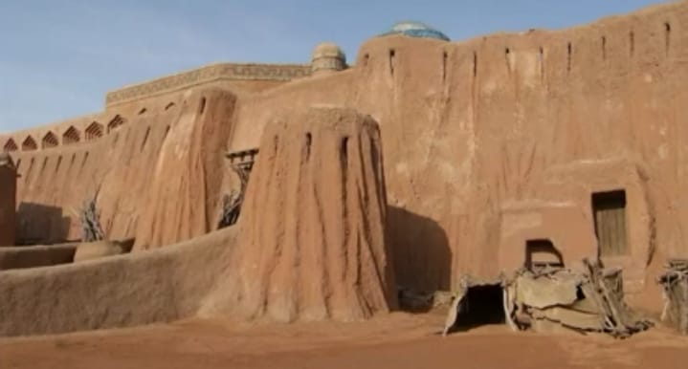

Учителя казахского языка : Сарсенбаева К.А,Аскербаева Р.К